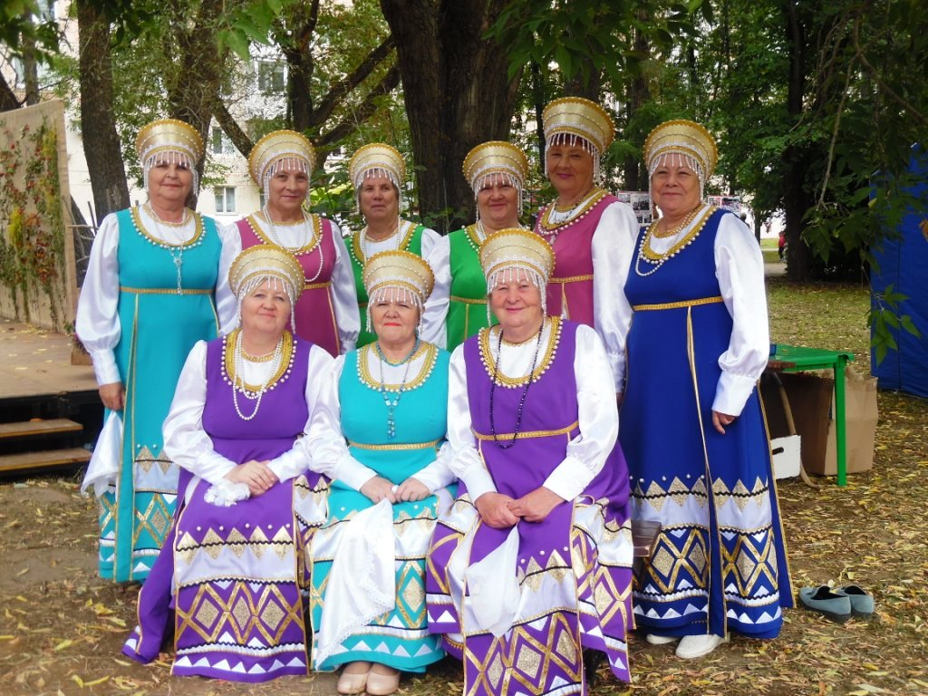
Спасские гуляния в Чайковском-2019
Так назывался межрегиональный фестиваль в г. Чайковском, который прошел 24-25 августа 2019 года уже в третий раз. Он является частью культурно-просветительного проекта в Пермском крае "59 фестивалей 59 региона"-2019. Этот масштабный марафон событий — фестивалей, концертов, мастер-классов, ярмарок и конкурсов собрал несколько тысяч участников с Урала, Поволжья и других городов России.
В Чайковском фестивале (Яблочный и Медовый спас) приняли активное участие самодеятельные коллективы Ножовского Дома культуры: шоу-балет "Ассорти", вокальные ансамбли "Хорошие девчата" и "Родники", солист Егор Вяткин. Подготовили их к фестивалю руководители Бобылева Анастасия Александровна и Бобылева Ольга Геннадьевна. Своими яркими костюмами и прекрасным исполнением они привлекли активное внимание зрителей, которые весело подпевали и громко аплодировали.
Спасибо администрации Ножовского поселения и руководству ЦДНГ-7 за предоставленный транспорт для поездки, а также работникам Ножовского Дома культуры за подготовку к фестивалю, а всем участникам самодеятельности - за качественное выступление. Места за выступления не присуждались.

